**Carrera Profesional de Ingeniería de Sistemas Computacionales**

**INFORME**

**MEDICIÓN DE COMPETENCIAS**

**Competencias:**

**Pensamiento Creativo y Crítico**

**Comunicación**

**Versión 1.3**

**Grupo 05**

**Integrantes del proyecto**

|  |  |
| --- | --- |
| **Número** | **Apellidos y Nombres** |
| 1 | CASTRO LUNA, NICK GONZALO |
| 2 | *LÓPEZ OCHOA, JUAN MANUEL* |
| 3 | *SALAS GONZALES, VICTOR MARTÍN* |
| 4 | *VALDEZ CORNEJO, PEDRO JOSÉ LEANDRO* |
| 5 |  |
| 6 |  |

**Mayo del 2025**

**Competencia General: Pensamiento Creativo y Crítico**

El estudiante explora e indaga con apertura creencias, situaciones y/o problemas para luego gestionar la información, organizándola de modo tal que pueda evaluarla y elaborar argumentos creativos y críticos que sustenten su propia postura, juicio de valor o propuesta de solución pudiendo hacer uso de diferentes medios físicos y/o digitales.

**C1: Realiza una recolección sistemática de información asociados a su tema de su proyecto de aplicaciones móviles.**

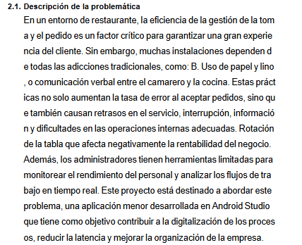

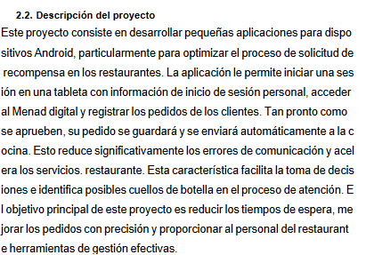

**C2:** **Utiliza los repositorios institucionales y externos para la elaboración de antecedentes del proyecto de móviles.**

**Link del repositorio:**

<https://comunidadupnedu-my.sharepoint.com/:f:/g/personal/n00102064_upn_pe/Eqnw-Mi1LsJKm2_Bp79AHxkBiGaqTOemlQCPRrABDLfRJg?e=l3Sooe>

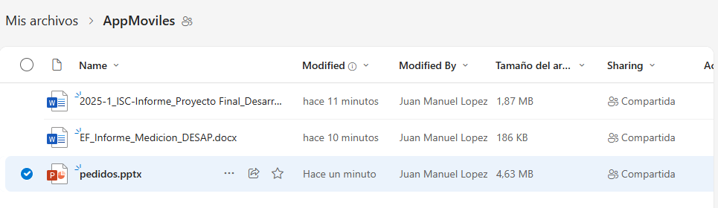

**C3: Evalúa la información asociada a la tecnológica de videojuegos y aplicaciones móviles.**

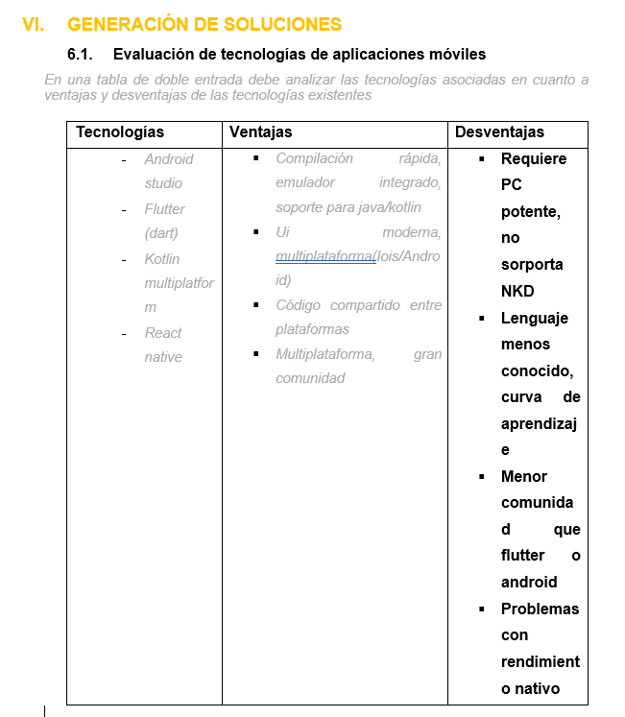

**C4: Realiza una consolidación de la información asociada a la tecnológica de videojuegos y aplicaciones móviles.**



**C5: Organiza la información de antecedentes que NO se alinean al proyecto de móviles justificando la razón de oposición.**

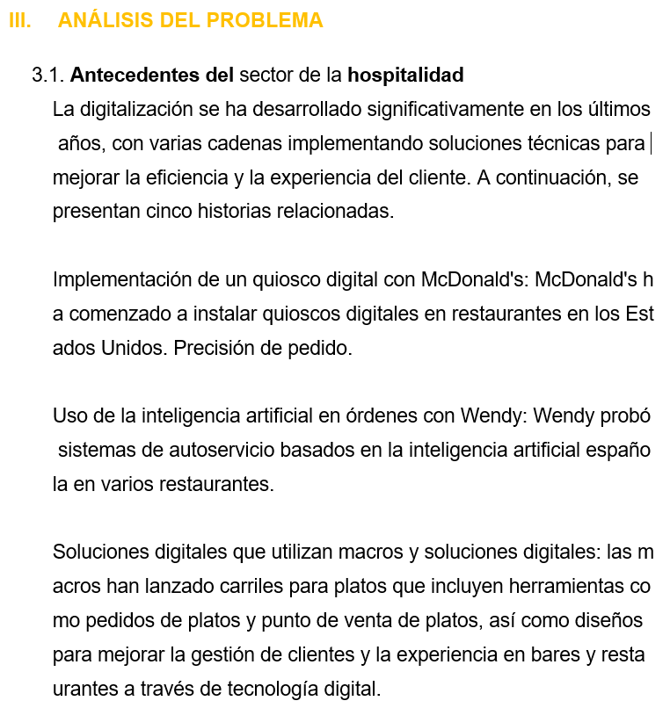

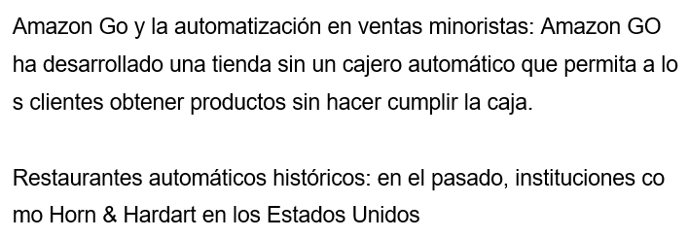

**C6: Selecciona la metodología a utilizar y se establece un orden de las etapas del proyecto y documenta la planificación del proyecto de móviles.**

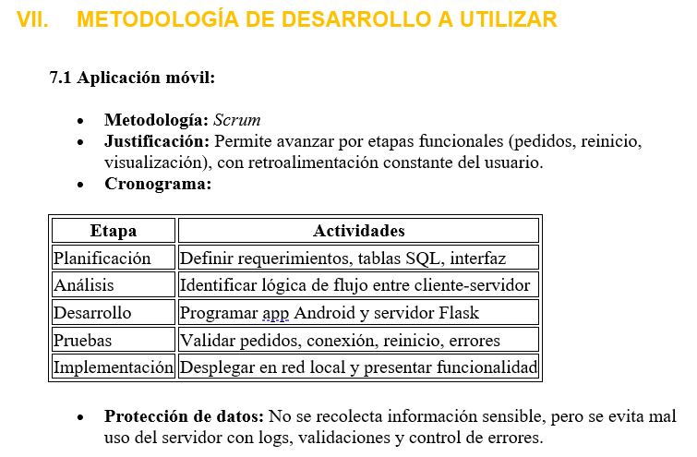

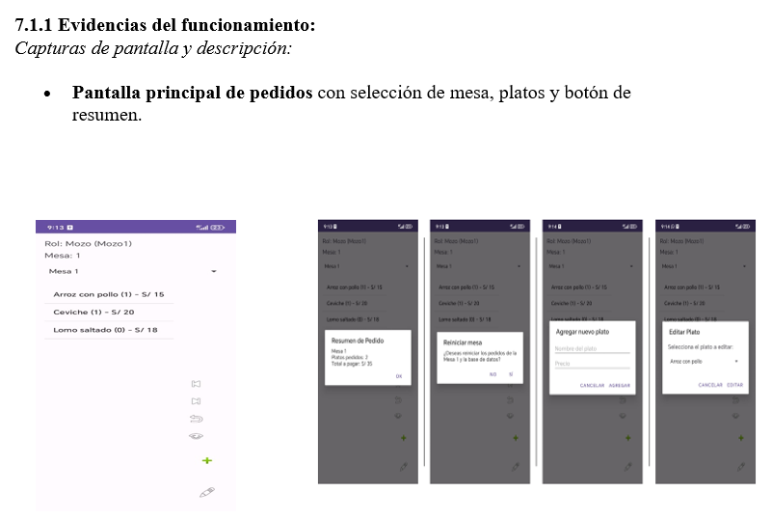

**C7: Utiliza los recursos tecnológicos actuales para sincronizar el almacenamiento local con el almacenamiento en la nube y manejo de versionadores del aplicativo móvil.**

Colocar captura de pantalla del informe de los puntos:

**C8: Compara la postura a utilizar en el proyecto de aplicaciones móviles.**

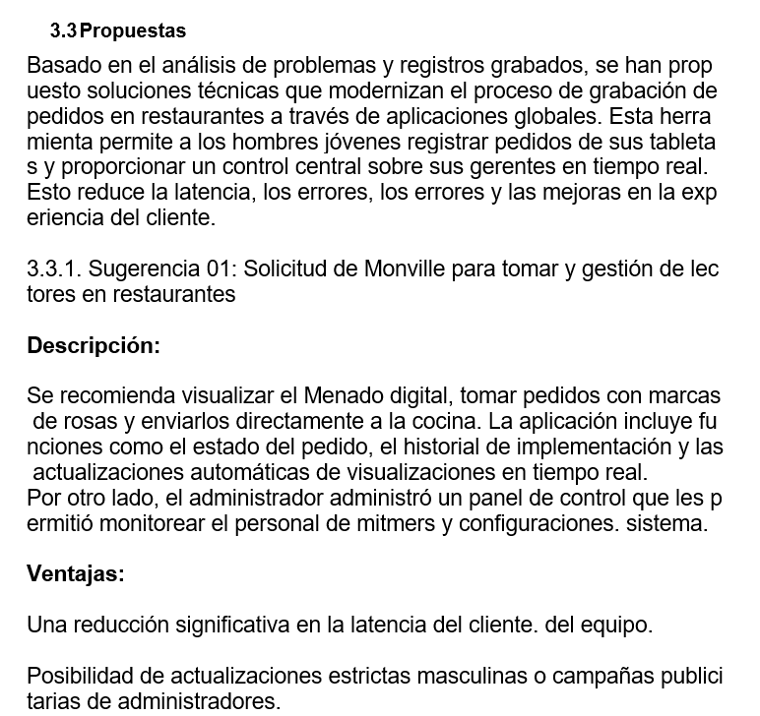

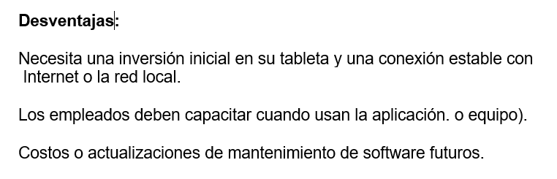

**C9: Argumenta y elabora la discusión en base a los elementos relacionados a la postura que interactúa en el proyecto de móviles desarrollado.**

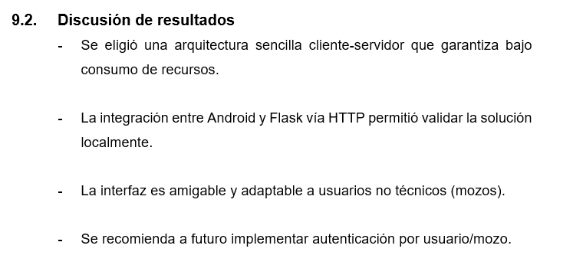

**C10: Prioriza la información relevante relacionada a la postura seleccionada para el desarrollo del proyecto de móviles.**



**C11: Desarrolla propuestas innovadoras de aplicaciones móviles utilizando la información obtenida de diversas fuentes.**

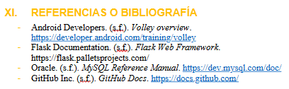

**C12: Expone y sustenta sus propuestas innovadoras respetando las licencias de uso que permiten la reutilización o difusión de los recursos que encuentra en internet.**

**Atributo del graduado: Comunicación**

Se comunica de forma efectiva en actividades complejas de ingeniería con la comunidad de ingeniería y la sociedad en general, a través de la elaboración y comprensión de informes y documentación de diseño, y a través de la elaboración y la realización de presentaciones efectivas, según el público objetivo

**C1: Redacta el informe de proyecto con coherencia, respetando las normas de redacción y ortografía.**

Colocar captura de pantalla del informe de los puntos:



**C2:** **Participa en los debates de la clase y presenta avances del proyecto final haciendo uso de comunicación efectiva y correcta.**

**C3: Sustenta haciendo uso de vocalización y volumen de voz adecuados, dominio del tema, utiliza recursos tecnológicos, informes y documentación de fácil comprensión para el público objetivo en coherencia con el proyecto asignado.**